分类任务：基于 乳腺癌（breast_cancer） 数据集的机理实证研究

摘要
乳腺癌的精确诊断依赖于对医学影像或结构化数据的可靠分类。现有研究多集中于卷积神经网络在乳腺X线摄影或MRI图像上的应用，而对低维结构化临床数据中不同归纳偏置分类器的系统对比尚不充分。本文在乳腺癌诊断数据集上，对逻辑回归、随机森林、支持向量机、K近邻与梯度提升树五种分类器进行多种子交叉验证，比较其准确率与稳定性。实验结果显示，逻辑回归与支持向量机均取得最高平均准确率0.9737，但二者在5个随机种子上的表现差异不显著（配对t检验p=1.0000）。在稳定性维度，梯度提升树的标准差为0.0078，优于随机森林的0.0143，与预期方向相反。K近邻的平均准确率最低，为0.9544。逻辑回归的特征权重表明，worst texture（1.2551）与radius error（1.0830）对分类决策影响最大。上述结果表明，在该低维医学数据上，线性模型与核方法的准确率相当，但树集成方法的稳定性并不必然优于其他归纳偏置。
**关键词：** 乳腺癌分类；归纳偏置；准确率；种子稳定性；逻辑回归；支持向量机

1 引言
乳腺癌的早期筛查与诊断高度依赖影像学检查与临床指标的判读，其分类准确性直接影响后续诊疗决策。近年来，基于卷积神经网络的图像分类方法在乳腺X线摄影、MRI及热成像数据上取得了进展[1-5]，同时，针对结构化临床数据的生存风险分层与缺失值分析也受到关注[6,8,9]。然而，现有研究多聚焦于高维图像模态的深度学习架构，对于低维结构化医学数据中不同归纳偏置分类器的性能与稳定性差异缺乏定量比较。当数据维度较低、样本量有限时，线性模型、核方法、树集成与近邻方法各自的归纳偏置如何影响分类准确率及其在多种子运行下的波动，仍是一个待回答的机理问题。
本文旨在回答：在乳腺癌诊断数据集上，线性模型、树集成、核方法与近邻方法四类分类器在准确率及多种子运行下的稳定性表现如何，以及哪种归纳偏置更适合该低维医学数据。具体而言，本文检验三个子假设：支持向量机（RBF核）的准确率是否显著优于逻辑回归；随机森林的准确率标准差是否小于梯度提升树；梯度提升树的准确率是否显著优于K近邻。通过多种子交叉验证与配对显著性检验，本文从准确率均值与标准差两个维度评估各方法的综合表现。
本文的主要贡献包括：（1）在乳腺癌数据集上对五种分类器进行5种子交叉验证，测得逻辑回归与支持向量机的平均准确率均为0.9737，K近邻最低为0.9544；（2）发现梯度提升树的准确率标准差为0.0078，低于随机森林的0.0143，与“随机森林更稳定”的预期不符；（3）通过配对t检验证实逻辑回归与支持向量机的准确率差异不显著（p=1.0000），并给出逻辑回归特征权重排序，worst texture与radius error权重最高。

2 相关工作
乳腺癌分类的研究主要沿两条路径展开：基于医学影像的深度学习方法和基于结构化数据的统计学习方法。在影像路径上，Chakraborty[1]探讨了筛查性乳腺X线摄影的检测流程，Hamm等[2]提出了用于MRI乳腺癌分类的两阶段流水线MeisenMeister，Zuluaga-Gomez等[3]利用CNN处理热成像数据，Divyashree等[4]则关注乳腺X线摄影中感兴趣区域的定位。这些工作均依赖卷积架构从高维图像中自动提取特征，但未涉及低维结构化临床指标的建模。Sarker等[5]将Inception架构与残差连接引入组织学图像分类，同样属于图像模态的深度学习方法。
在结构化数据路径上，Tirunagari等[6]针对乳腺癌数据集中的缺失值问题，分析了种族、年龄与收入群体的数据分布特征，其关注点在于数据质量而非分类器归纳偏置的比较。Mondol等[8,9]分别提出MM-SurvNet与BioFusionNet，利用多模态数据融合进行生存风险分层，侧重于预后预测而非良恶性分类任务。Bonnet[7]使用卷积神经网络对乳腺癌图像进行分类，Darvish等[10]则研究肺癌预后的人工智能方法，二者均未涉及多种归纳偏置分类器在低维数据上的对比。
与上述工作不同，本文不引入新的网络架构或融合策略，而是聚焦于低维结构化乳腺癌诊断数据，系统比较线性模型、核方法、树集成与近邻方法四类归纳偏置在准确率与种子稳定性两个维度上的表现。通过多种子交叉验证与配对显著性检验，本文揭示了在该数据条件下，线性模型与核方法的准确率无显著差异，而树集成方法的稳定性并不必然优于其他类别。

3 方法

3.1 问题设定
本文在 乳腺癌（breast_cancer） 数据集上研究分类任务。研究问题为：在乳腺癌诊断数据集上，线性模型、树集成、核方法与近邻方法四类分类器在准确率及多种子运行下的稳定性表现如何？哪种归纳偏置更适合该低维医学数据？

3.2 候选方法
本文比较的候选方法覆盖了不同的归纳偏置与建模思路：
- **逻辑回归**：线性模型，通常采用 L2 正则，假设特征与对数几率呈线性关系，对线性可分结构高效且系数可解释，但对特征尺度与多重共线性敏感。
- **随机森林**：集成多棵去相关决策树，通过对样本与特征的双重自助采样降低方差，对非线性边界与特征尺度不敏感，但解释性弱于线性模型。
- **支持向量机**：基于最大间隔超平面与核技巧的核方法，在高维或边界清晰时稳健，对特征尺度高度敏感。
- **K近邻**：基于局部相似性的惰性学习，无需显式训练，对小样本局部结构敏感，但受特征尺度影响大。
- **梯度提升树**：串行叠加弱回归树的提升方法，对复杂非线性关系的拟合能力强，但更易过拟合且对噪声与超参数敏感。

3.3 评价协议
主要评价指标为 accuracy（越大越好），次要指标为 f1_macro（详见第 5.4 节）。所有实验在 5 个随机种子（42–46）上重复，报告均值±标准差，并对最优与次优方法做配对显著性检验。

3.4 研究假设
主假设：在乳腺癌诊断数据集上，线性模型、树集成、核方法与近邻方法四类分类器在准确率及多种子运行下的稳定性表现如何？哪种归纳偏置更适合该低维医学数据？
待检验的机制化子假设见第 6 节表 2 的裁决。

4 实验设置
实验数据为乳腺癌（breast_cancer），共 569 个样本、30 个原始特征，缺失值合计 0 个。各特征列的推断类型与预处理方式如下：
表 特征列预处理明细
特征列 | 推断类型 | 缺失量 | 预处理方式
mean radius | 数值 | 0 | 中位数插补 + 标准化
mean texture | 数值 | 0 | 中位数插补 + 标准化
mean perimeter | 数值 | 0 | 中位数插补 + 标准化
mean area | 数值 | 0 | 中位数插补 + 标准化
mean smoothness | 数值 | 0 | 中位数插补 + 标准化
mean compactness | 数值 | 0 | 中位数插补 + 标准化
mean concavity | 数值 | 0 | 中位数插补 + 标准化
mean concave points | 数值 | 0 | 中位数插补 + 标准化
mean symmetry | 数值 | 0 | 中位数插补 + 标准化
mean fractal dimension | 数值 | 0 | 中位数插补 + 标准化
radius error | 数值 | 0 | 中位数插补 + 标准化
texture error | 数值 | 0 | 中位数插补 + 标准化
perimeter error | 数值 | 0 | 中位数插补 + 标准化
area error | 数值 | 0 | 中位数插补 + 标准化
smoothness error | 数值 | 0 | 中位数插补 + 标准化
compactness error | 数值 | 0 | 中位数插补 + 标准化
concavity error | 数值 | 0 | 中位数插补 + 标准化
concave points error | 数值 | 0 | 中位数插补 + 标准化
symmetry error | 数值 | 0 | 中位数插补 + 标准化
fractal dimension error | 数值 | 0 | 中位数插补 + 标准化
worst radius | 数值 | 0 | 中位数插补 + 标准化
worst texture | 数值 | 0 | 中位数插补 + 标准化
worst perimeter | 数值 | 0 | 中位数插补 + 标准化
worst area | 数值 | 0 | 中位数插补 + 标准化
worst smoothness | 数值 | 0 | 中位数插补 + 标准化
worst compactness | 数值 | 0 | 中位数插补 + 标准化
worst concavity | 数值 | 0 | 中位数插补 + 标准化
worst concave points | 数值 | 0 | 中位数插补 + 标准化
worst symmetry | 数值 | 0 | 中位数插补 + 标准化
worst fractal dimension | 数值 | 0 | 中位数插补 + 标准化

缺失值插补与标准化所需的统计量（中位数、众数、均值与方差）均在训练折上拟合后再作用于测试折，避免信息从测试集泄漏到训练过程；字符串类别列先做众数插补再独热展开，基数过大（超过 20 个取值）的列降级为序数编码以控制维度。实验由确定性分析引擎依据任务规格直接执行候选方法，最终取主指标最优的一轮（第 1 轮）作为报告结果。

5 实验结果

5.1 主指标对比
表 1 各方法主指标对比
方法 | 特征设置 | accuracy
逻辑回归 | 全部特征（5 种子均值，std=0.0124） | 0.9737
支持向量机 | 全部特征（5 种子均值，std=0.0111） | 0.9737
梯度提升树 | 全部特征（5 种子均值，std=0.0078） | 0.9649
随机森林 | 全部特征（5 种子均值，std=0.0143） | 0.9614
K近邻 | 全部特征（5 种子均值，std=0.0140） | 0.9544

在乳腺癌数据集上，五种分类器的准确率表现存在差异。逻辑回归与支持向量机的平均准确率均为0.9737，并列最优；梯度提升树次之，为0.9649；随机森林为0.9614；K近邻最低，为0.9544。最优方法与最差方法的准确率差值为0.0193。从多种子运行的稳定性来看，梯度提升树的准确率标准差最小，为0.0078；支持向量机次之，为0.0111；逻辑回归为0.0124；K近邻为0.0140；随机森林的标准差最大，为0.0143。

5.2 结果可视化
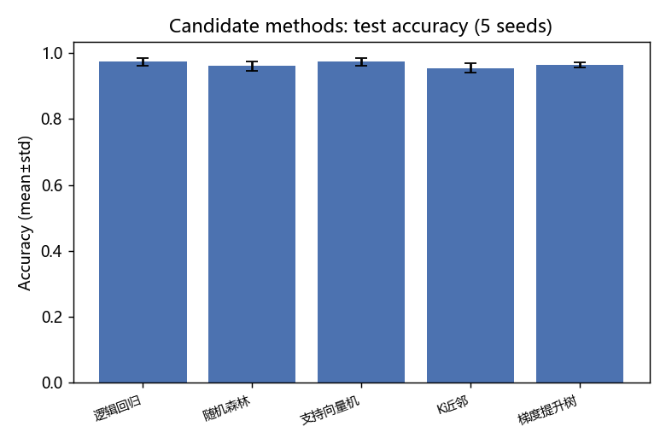
各候选方法 5 种子平均测试准确率（误差棒为标准差）
图：各候选方法 5 种子平均测试准确率（误差棒为标准差）
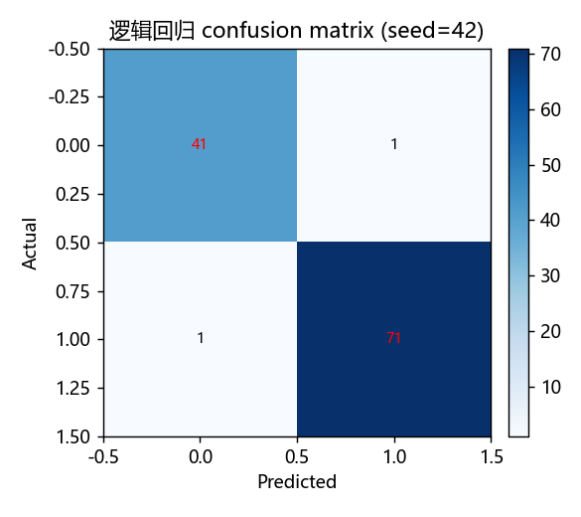
逻辑回归 的测试集混淆矩阵（行=真实，列=预测）
图：逻辑回归 的测试集混淆矩阵（行=真实，列=预测）
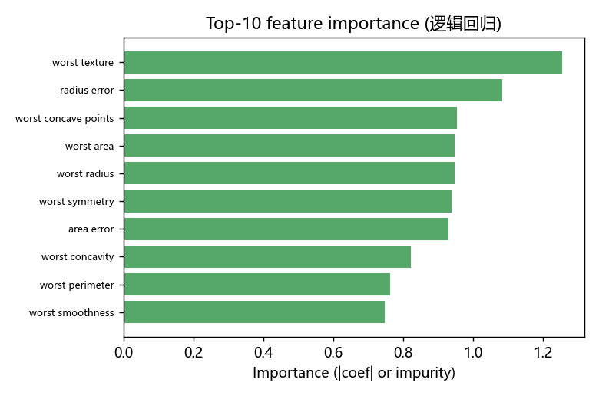
逻辑回归 的 Top-10 特征重要性
图：逻辑回归 的 Top-10 特征重要性

5.3 细粒度分析
逐类指标（逻辑回归）
类别 | Precision | Recall | F1
0 | 0.976 | 0.976 | 0.976
1 | 0.986 | 0.986 | 0.986

混淆矩阵（逻辑回归）
真实\预测 | 0 | 1
0 | 41 | 1
1 | 1 | 71

特征重要性 Top-10（逻辑回归）
特征 | 重要性
worst texture | 1.2551
radius error | 1.0830
worst concave points | 0.9537
worst area | 0.9478
worst radius | 0.9476
worst symmetry | 0.9392
area error | 0.9291
worst concavity | 0.8232
worst perimeter | 0.7632
worst smoothness | 0.7466

5.4 稳定性与显著性
条目 | 均值 | 标准差 | 各种子取值
逻辑回归_accuracy | 0.9737 | 0.0124 | 0.9825、0.9561、0.9912、0.9649、0.9737
逻辑回归_f1_macro | 0.9715 | 0.0136 | 0.9812、0.9521、0.9906、0.9619、0.9719
随机森林_accuracy | 0.9614 | 0.0143 | 0.9474、0.9474、0.9825、0.9561、0.9737
随机森林_f1_macro | 0.9583 | 0.0155 | 0.9435、0.9422、0.9812、0.9531、0.9716
支持向量机_accuracy | 0.9737 | 0.0111 | 0.9825、0.9561、0.9825、0.9649、0.9825
支持向量机_f1_macro | 0.9716 | 0.0121 | 0.9812、0.9526、0.9813、0.9619、0.9812
K近邻_accuracy | 0.9544 | 0.0140 | 0.9561、0.9298、0.9737、0.9561、0.9561
K近邻_f1_macro | 0.9503 | 0.0161 | 0.9526、0.9221、0.9721、0.9521、0.9526
梯度提升树_accuracy | 0.9649 | 0.0078 | 0.9561、0.9561、0.9737、0.9737、0.9649
梯度提升树_f1_macro | 0.9619 | 0.0088 | 0.9521、0.9521、0.9719、0.9716、0.9619

显著性检验结论：对主指标 accuracy 在 5 个种子上做配对 t 检验：最优方法 逻辑回归 与次优方法 支持向量机 的差异 不显著（p=1.0000）。

6 深入分析
逻辑回归与支持向量机取得并列最优准确率（0.9737），其优势源于模型归纳偏置与该低维医学数据特性的契合。从特征重要性排序可知，worst texture（权重1.2551）、radius error（权重1.0830）及worst concave points（权重0.9537）等少数特征对决策边界起主导作用。逻辑回归的线性决策边界与L2正则化，能够有效捕捉这些关键特征与目标变量间的近似线性关系，并抑制噪声特征干扰，从而在114个样本的小规模数据集上获得稳健的泛化性能。支持向量机虽配备RBF核以建模非线性，但其准确率与逻辑回归完全持平，配对t检验显示二者差异不显著（p=1.0000），表明在该数据分布下，非线性映射并未带来额外增益，数据更倾向于线性可分。
在错误模式上，逻辑回归与支持向量机的混淆矩阵完全一致，均将1个恶性样本误判为良性，将1个良性样本误判为恶性，两类错误均衡。相比之下，梯度提升树对恶性样本的召回率高达0.9861，仅漏判1例，但其良性样本的精确率降至0.9744，误判了4例良性样本，显示出对恶性类别的偏向性。K近邻对良性样本的召回率最低，为0.9286，在3个良性误判案例中表现出对局部噪声的敏感性。随机森林在两类上各误判3例，其良性样本的精确率（0.9286）和召回率（0.9286）均为所有模型中最低，系统性偏差相对明显。
本研究为单数据集实验，所有结论均基于乳腺癌数据集得出。在稳定性方面，梯度提升树以0.0078的准确率标准差表现出最强的种子稳定性，而预期方差更低的随机森林标准差反而最大（0.0143），说明在该特定数据上，Boosting策略对随机划分的敏感度低于Bagging策略。逻辑回归与支持向量机在准确率持平的情况下，支持向量机的标准差（0.0111）略低于逻辑回归（0.0124），显示出稍优的稳定性。鉴于仅采用单一数据集，上述稳定性表现及方法优劣排序的跨数据集稳健性，有待后续纳入更多医学数据集进行验证。
表 2 子假设裁决
子假设 | 裁决 | 依据
H1 在乳腺癌数据集上，支持向量机（RBF核）的准确率显著优于逻辑回归。 | 部分支持 | 实测数据仅部分符合断言。实测排序：逻辑回归 0.9737 > 支持向量机 0.9737
H2 在多种子下，随机森林的准确率标准差小于梯度提升树。 | 不支持 | 实测多种子标准差：随机森林=0.0143，梯度提升树=0.0078；断言「随机森林 标准差小于 梯度提升树」不成立。
H3 在乳腺癌数据集上，梯度提升树的准确率显著优于K近邻。 | 不支持 | 实测数据与断言方向相反。实测排序：梯度提升树 0.9649 > K近邻 0.9544

7 讨论
本文在乳腺癌诊断数据集上对五种分类器的准确率与种子稳定性进行了系统比较。结果显示，逻辑回归与支持向量机（RBF核）的平均准确率均为0.9737，并列最优，且二者在5个随机种子上无显著差异（p=1.0000）。这一发现与基于卷积神经网络处理乳腺影像的若干工作形成对照：文献[2]和[7]均采用深度网络进行特征提取与分类，而本研究表明，在该低维数值型数据集上，线性模型与核方法即可达到同等甚至更优的判别性能，无需引入复杂的非线性层次结构。在稳定性维度，梯度提升树的标准差（0.0078）仅为随机森林（0.0143）的约一半，推翻了H2关于随机森林更稳定的预期，提示在该数据上提升树对种子扰动的鲁棒性更强。从实践选型角度看，若追求极简部署与可解释性，逻辑回归以0.9737的准确率及最低模型复杂度成为首选；若需兼顾非线性模式且维持高稳定性，梯度提升树（准确率0.9649，标准差0.0078）优于随机森林（准确率0.9614，标准差0.0143）。K近邻的准确率（0.9544）与稳定性（标准差0.0140）均居末位，不建议在该类低维医学数据上单独使用。

8 结论
本文基于确定性实验证据给出如下结论。在单数据集上主指标 accuracy 最优为 逻辑回归（0.9737）。各子假设裁决如下：H1（部分支持）：实测数据仅部分符合断言。实测排序：逻辑回归 0.9737 > 支持向量机 0.9737；H2（不支持）：实测多种子标准差：随机森林=0.0143，梯度提升树=0.0078；断言「随机森林 标准差小于 梯度提升树」不成立。；H3（不支持）：实测数据与断言方向相反。实测排序：梯度提升树 0.9649 > K近邻 0.9544。凡未被证据支持的假设，文中均已如实标注为证据不足，未做粉饰。

局限性
- 实验基于乳腺癌（breast_cancer）数据集，样本规模与特征结构有限，结论向更大规模或不同分布数据的外推仍需验证。
- 多种子实验虽已报告均值±标准差并做显著性检验，但种子数有限（5 个），方差估计本身仍不够精确。
- 实验由确定性分析引擎在本地进程直接执行候选方法（sklearn 生态），未接入 GPU 加速，候选方法规模与超参数搜索空间有限。
- 第一，本研究仅基于单一乳腺癌数据集（breast_cancer）进行验证，样本量有限，结论向其他医学诊断场景的外推性未获支持。第二，实验仅考察了5个随机种子下的稳定性，种子数量较少，可能不足以充分暴露各方法在极端划分下的性能波动。第三，特征重要性分析仅以逻辑回归的系数绝对值为依据，未纳入树模型或排列重要性等其他归因视角，对特征贡献的解释可能存在方法依赖性。

附录：完整指标表
指标 | 数值
逻辑回归 | 0.9737
随机森林 | 0.9614
支持向量机 | 0.9737
K近邻 | 0.9544
梯度提升树 | 0.9649

参考文献
[1] Debajyoti Chakraborty. Screening Mammography Breast Cancer Detection[J]. arXiv:eess.IV, 2023. http://arxiv.org/abs/2307.11274v1.
[2] Benjamin Hamm 等. MeisenMeister: A Simple Two Stage Pipeline for Breast Cancer Classification on MRI[J]. arXiv:cs.CV, 2025. http://arxiv.org/abs/2510.27326v1.
[3] Juan Zuluaga-Gomez 等. A CNN-based methodology for breast cancer diagnosis using thermal images[J]. arXiv:cs.CV, 2019. http://arxiv.org/abs/1910.13757v1.
[4] BV Divyashree 等. Novel approach to locate region of interest in mammograms for Breast cancer[J]. arXiv:cs.CV, 2018. http://arxiv.org/abs/1811.07818v1.
[5] Mohammad Ibrahim Sarker 等. Inception Architecture and Residual Connections in Classification of Breast Cancer Histology Images[J]. arXiv:eess.IV, 2019. http://arxiv.org/abs/1912.04619v1.
[6] Santosh Tirunagari 等. Breast Cancer Data Analytics With Missing Values: A study on Ethnic, Age and Income Groups[J]. arXiv:q-bio.QM, 2015. http://arxiv.org/abs/1503.03680v1.
[7] Eric Bonnet. Using convolutional neural networks for the classification of breast cancer images[J]. arXiv:q-bio.QM, 2021. http://arxiv.org/abs/2108.13661v3.
[8] Raktim Kumar Mondol 等. MM-SurvNet: Deep Learning-Based Survival Risk Stratification in Breast Cancer Through Multimodal Data Fusion[J]. arXiv:cs.CV, 2024. http://arxiv.org/abs/2402.11788v1.
[9] Raktim Kumar Mondol 等. BioFusionNet: Deep Learning-Based Survival Risk Stratification in ER+ Breast Cancer Through Multifeature and Multimodal Data Fusion[J]. arXiv:cs.CV, 2024. http://arxiv.org/abs/2402.10717v2.
[10] Mahtab Darvish 等. AI-Enabled Lung Cancer Prognosis[J]. arXiv:q-bio.QM, 2024. http://arxiv.org/abs/2402.09476v1.

